**Гуси**

ХОД ИГРЫ: Взрослый ("птичница") стоит на одном конце площадки, а ребенок-"гусь" - на противоположном.

Птичница говорит:

- Гуси, гуси!

Гуси:

- Га-га-га.

Птичница:

- Есть хотите?

Гуси:

- Да-да-да!

Птичница:

- Идите ко мне!

"Гусь" (или несколько "гусей") бежит к ней, раскинув руки-"крылья" в стороны, "клюет" воображаемые зернышки. Затем "птичница" говорит: "Кыш! А ну-ка, бегите в поле!"

Ребенок бежит, помахивая ручками-"крыльями", на прежнее место.

Игра повторяется снова.

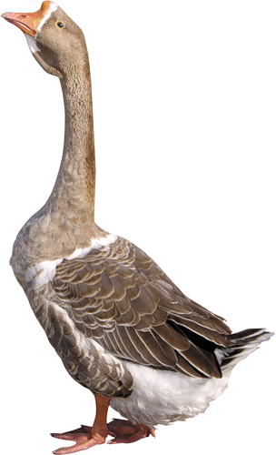

**Мотылек**

МАТЕРИАЛ: Яркий сачок.

ХОД ИГРЫ: Взрослый поет, а ребенок изображает мотылька.

На зеленом на лужку

Мотыльки летают

И с цветочка на цветок

Весело порхают.

(Малыш бегает, руки в стороны - "мотылек летает".)

Тетя вышла на лужок,

У нее в руках сачок.

Берегись-ка, мотылек,

Улетай скорей, дружок!

*(А. Ануфриева)*

(Взрослый держит в руках яркий сачок. После слов "Берегись-ка, мотылек" ребенок убегает, и взрослый "ловит" его сачком.)

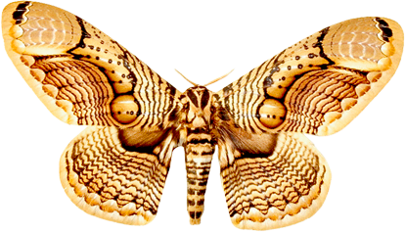

**Куры и петух**

ХОД ИГРЫ: У одной из стен на стульчиках сидят ребята-"куры", а напротив них на большем расстоянии гуляет "петух". В одном из углов комнаты "кошкин дом", в котором сидит "кошка". Взрослый сидит с ребятами-"курами", показывает на гуляющего "петуха" и поет:

- Петя в желтых сапогах

Ходит по песку,

А потом как закричит:

"Ку-ка-ре-ку!"

(Ребенок-"петух" кричит.) Взрослый говорит:

- Выходите, курочки,

Собирайте крошки,

Жучков, паучков

На моей дорожке,

("Куры" выбегают, машут "крыльями".) Взрослый говорит:

- Куры крыльями махали

"Ко-ко-ко-ко-ко-ко!"

Куры носиком стучали

" Ко-ко-ко-ко-ко-ко!"

Дай нам, Петя, крошки.

Крошек не жалей,

Дай еще немножко -

Будет веселей!

"Ко-ко-ко-ко-ко-ко!"

("Куры" возле "петуха" стучат пальцами по полу, кричат "Ко-ко-ко!" Выходит "кошка", крадется к "петуху".) "Кошка" поет:

- Выйду, выйду на дорожку,

Мяу-мяу-мяу!

Там, где куры ищут крошки,

Мяу-мяу-мяу!

К петушку поближе подойду

И с собою Петю уведу.

(Хватает "петуха", уводит его в домик. "Куры" убегают к себе на стульчики.) "Кошка" говорит "петуху": "Ты, Петя, посиди, а я еще за курочками схожу". "Кошка" уходит, "петух" убегает из домика и опять начинает ходить и собирать крошки. Игра повторяется. "Кошка" опять уводит "петуха" в домик и уходит, на этот раз "заперев" дверь на замок. Взрослый говорит "курам": "Кошка ушла, пойдемте Петю спасать!"

- Куры громко закричали -

"Ко-ко-ко-ко-ко!"

И за Петей побежали -

"Ко-ко-ко-ко-ко!"

Выходи к нам, Петя,

Собирай-ка крошки,

Жучков, паучков

На своей дорожке!

("Куры" отпирают дверь в домике. Выходит "петух".) Взрослый говорит:

- Вот все и собрались!

(Встают в круг, "петух" в середине.) Все вместе:

- А теперь скорей, дружок,

Соберемся мы в кружок.

Покажи нам ножку, Петя, поскорей,

Покружись ты с нами, Петя, веселей!

Ля-ля-ля-ля-ля!

*(А. Ануфриева)*

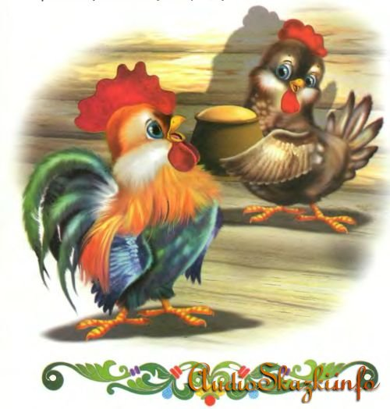

**Курочка-хохлатка**

ХОД ИГРЫ: Взрослый и дети ходят стайкой по комнате. Взрослый изображает "курицу", дети - "цыплят". В стороне сидит старший ребенок - это "кошка". Взрослый говорит:

- Вышла курочка-хохлатка,

С нею желтые цыплятки.

Квохчет курочка "Ко-ко" -

Не ходите далеко.

(Взрослый приближается к "кошке".) Говорит:

- На скамейке у дорожки

Улеглась и дремлет кошка.

Кошка глазки открывает

И цыпляток догоняет!

*(А. Ануфриева)*

"Кошка" открывает глаза, "мяукает" и бежит за "цыплятами", которые убегают в определенный угол комнаты - "курятник", к "курочке-маме".

"Курица" защищает "цыплят", разводя руки в стороны и говоря при этом: "Уходи, кошка, не дам тебе цыпляток!"

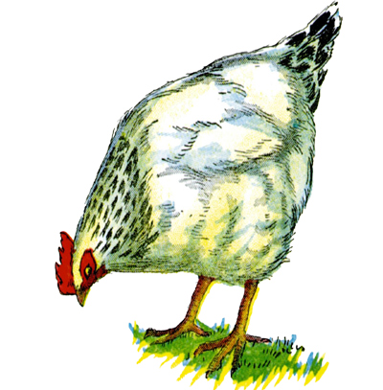

**Кот Васька**

ЦЕЛЬ: Развитие быстроты, расширение словарного запаса.

ХОД ИГРЫ: Дети (мышки) сидят на стульчиках или на ковре. Один ребенок изображает кота, он прогуливается перед "мышками" (идет на носочках, оглядывается то вправо, то влево, мяукает). Взрослый и дети поют:

- Ходит Васька беленький,

Хвост у Васьки серенький,

Он бежит домой,

Он бежит стрелой!

("Кот" бежит к стульчику, стоящему в конце комнаты, и садится на него, "засыпает".) Взрослый поет:

- Глазки закрываются.

Спит иль притворяется?

Зубы у кота - острая игла!

(Одна "мышка" идет посмотреть, спит ли "котик". Рассмотрев, она машет руками, как бы приглашая других "мышек". "Мышки" подбегают и скребут по стулу, где "спит котик".) Взрослый говорит:

- Только мышки заскребут,

Серый Васька тут как тут.

Тише мыши, уходите,

Кота Ваську не будите.

Как проснется Васька-кот,

Разобьет весь хоровод.

Вот проснулся Васька-кот -

Разогнал весь хоровод!

*(Русская народная песенка)*

"Кот" догоняет "мышек", а они убегают от него.

**Огород**

ЦЕЛЬ: Развитие координации движений, умения действовать по команде.

ХОД ИГРЫ: Ребенок изображает курочку, а взрослый - дедушку-сторожа. На полу мелом проводят черту, объясняя ребенку, что за чертой "огород".

В огороде у ребят

Есть морковка и салат,

Все для ребят,

Все для ребят!

Старый дедушка ходил,

Он морковку сторожил.

Кыш, куры, кыш,

Кыш, куры, кыш!

("Дедушка" с палкой ходит в "огороде".)

Старый дедушка устал,

Сел на травку, задремал.

Дедушка спит,

Дедушка спит.

(Садится, дремлет.)

Курочки бегут, бегут

И цыплят к себе зовут

Морковку щипать,

Морковку щипать.

(Дети-"курочки" выбегают на носочках.)

Дедушка нас услыхал,

Всех курочек прогнал.

Кыш, куры, кыш,

Кыш, куры, кыш!

*(А. Ануфриева)*

(Щиплют "овощи", поглядывая на "дедушку". "Дедушка" просыпается и прогоняет "курочек".)

"Куры с цыплятами" убегают. Игра повторяется снова. "Дедушку" может изображать ребенок, а "курочку" - взрослый.

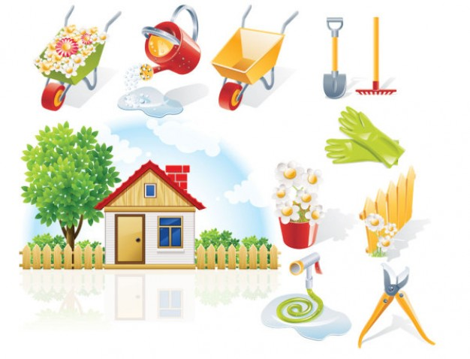

**Солнечные зайчики**

ЦЕЛЬ: Развитие ловкости.

МАТЕРИАЛЫ: Маленькое зеркальце.

ХОД ИГРЫ: Взрослый зеркалом делает солнечных зайчиков и говорит при этом:

- Солнечные зайчики

Играют на стене,

Помани их пальчиком,

Пусть бегут к тебе!

*(А. Ануфриева)*

Затем по команде: "Лови зайчика!" - ребенок бежит и пытается поймать "зайчика". Игра обычно проходит шумно и весело, ее можно повторить 2-3 раза.



**Сорви яблоко**

ЦЕЛЬ: Обучение прыжкам.

МАТЕРИАЛ: Яблоки или шарики.

ХОД ИГРЫ: Взрослый изображает яблоню, в каждой руке он держит по яблоку или шарику. Руки вытянуты на уровне головы ребенка - это "ветки", которые шевелятся от ветра. Ребенку предлагают сорвать яблоко. Он протягивает руки к нему, но "яблоня" сразу не поддается: "ветки" качаются из стороны в сторону, вверх и вниз.

Ребенок подпрыгивает, стараясь схватить яблоко, и в конце концов это ему удается.

"Сорванные" яблоки остаются у ребенка, а взрослый берет другие яблоки и предлагает "сорвать" их.



**Кот и мыши**

ЦЕЛЬ: Развитие координации движений.

МАТЕРИАЛ: Часы или будильник.

ХОД ИГРЫ: Взрослый-"кот" сидит на стуле и "спит". Рядом стоят игрушечные часы или настоящий будильник. Ребенок-"мышка" бегает на носочках вокруг "кота". Взрослый говорит:

- Вышли мышки как-то раз

Посмотреть, который час.

Раз, два, три, четыре,

Мышки дернули за гири.

Вдруг раздался страшный звон -

Убежали мышки вон!

*(С. Маршак)*

Взрослый хлопает в ладоши, ребенок-"мышка" убегает в "норку", а "кот" гонится за ним.

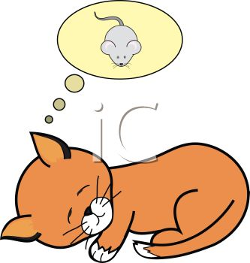

**Кто поймает?**

ЦЕЛЬ: Развитие ловкости.

МАТЕРИАЛ: К палке-удочке привязан шнурок, на конце которого рыбка.

ХОД ИГРЫ: Взрослый водит удочкой над головой ребенка, то, приближая рыбку, то удаляя. Ребенок должен поймать рыбку. Когда ему это удается, ребенок танцует, а взрослый поет:

- Саша наш - молодец!

Саша наш - удалец!

Саша рыбку поймал,

А потом поплясал!

*(А. Ануфриева)*

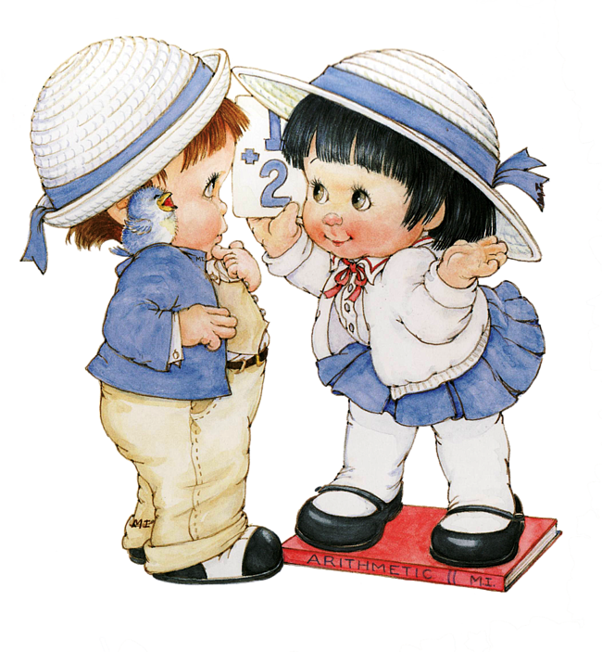

**Зайки**

ЦЕЛЬ: Развитие быстроты.

ХОД ИГРЫ: Ребенок изображает "зайчика", а взрослый - "волка". "Зайчик" делает то, о чем поется в песенке, а на последних словах песенки: "Волк идет!" - "волк" бежит за "зайчиком", который убегает от него.

Заиньки перебегают

То лужок, то лесок.

Землянику собирают,

Скок да скок! Скок да скок!

Здесь полянка мягче шелка,

Оглянись, оглянись!

Берегись лихого волка,

Берегись, берегись!

Заиньки уснули сладко,

Лес шумит! Лес поет! -

Убегайте без оглядки:

Волк идет, волк идет!

*(Русская песенка)*

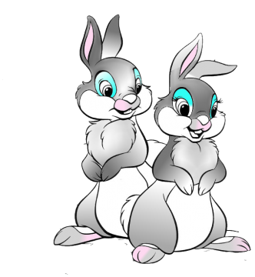

**Кто умеет чисто мыться?**

ЦЕЛЬ: Расширение словарного запаса.

ХОД ИГРЫ: Игра сопровождается движениями, описанными в тексте песни:

Кто умеет чисто мыться?

Кто водицы не боится?

Это мы! Это мы!

Кто не хочет быть грязнушкой,

Хорошенько моет ушки?

Это мы! Это мы!

Умываться мы умеем,

Мы мочалкой моем шею.

И вот так! И вот так!

А чтоб чисты были ножки,

Мы помыли их немножко.

И вот так! И вот так!

А потом помоем ловко

Мы над тазиком головку.

И вот так! И вот так!

Мы помылись, как большие,

Вот мы чистые какие!

Посмотри! Посмотри!

*(А. Ануфриева)*

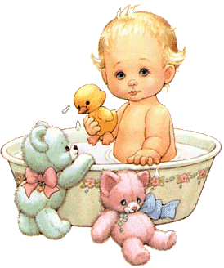

**Бабушка и котенок**

ЦЕЛЬ: Развитие ловкости

.

МАТЕРИАЛ: Корзиночка с клубочками.

ХОД ИГРЫ: Ребенок изображает "котенка", который бегает, "умывается", затем садится на стульчик - " заборчик ". Входит "бабушка" в платочке, с очками на носу, с корзиной в руках, наполненной клубочками (клубочки можно сделать из яркой тесьмы или лоскутков). Взрослый говорит и вместе с ребенком выполняет соответствующие движения:

Наша бабушка идет

И корзиночку несет.

Села тихо в уголочек,

Вяжет деточкам чулочек.

Посидела, повязала

И тихонько задремала.

("Бабушка" вяжет чулок. "Она роняет корзинку, и клубочки рассыпаются по полу.)

Вдруг котенок прибежал

И клубочки подобрал.

("Котенок" выбегает из-за "заборчика", собирает клубочки и прячется обратно.)

Как же мне вязать чулочки?

Где же, где мои клубочки?

*(А. Ануфриева)*

("Бабушка" просыпается и ищет клубочки.)

"Бабушка" заглядывает за "заборчик", находит "котенка" и просит отдать ей клубочки. Собрав клубочки в корзину, "бабушка" садится и "вяжет чулочки". Затем опять "засыпает", и игра повторяется. В конце игры "бабушка" предлагает "котенку" поплясать с клубочками. Они держат клубочки и вместе танцуют.

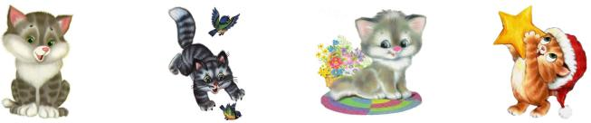

**Спрячу куклу Машу**

ЦЕЛЬ: Обучение игре с куклой, развитие внимания.

МАТЕРИАЛ: Большая кукла.

ХОД ИГРЫ: Ребенок сидит на стульчике. Взрослый держит в руках куклу и говорит, что куколка Маша сейчас спрячется, а ребятишки будут ее искать. Ребенок идет в другую комнату, взрослый прячет куклу. Ребенок возвращается, взрослый поет:

- Спрячу куклу Машу,

Спрячу куклу нашу.

Оля к куколке пойдет,

Оля куколку найдет.

Ребенок находит куклу, взрослый хлопает в ладоши.

Если ребенок долго не находит куклу, взрослый ему помогает.

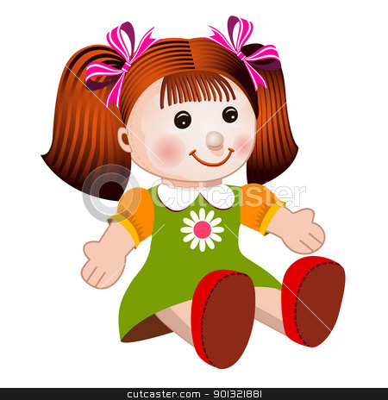

**Птицы и автомобиль**

ЦЕЛЬ: Развитие внимания, умения быстро бегать.

МАТЕРИАЛ: Игрушечный автомобиль.

ХОД ИГРЫ: Дети-"птички" "летают" по комнате, размахивая руками, как крыльями, а взрослый напевает:

- Прилетели птички,

Птички-невелички.

Летали, летали,

Крыльями махали.

(Дети-"птички" "летают".)

Так они летали,

Крыльями махали.

На дорожку прилетали,

Зернышки клевали.

*(А. Ануфриева)*

("Птички" прыгают на скамеечку и приседают на полусогнутых ногах, затем прыгают на пол, садятся на корточки, стучат пальчиком об пол - "клюют".)

Появляется взрослый с игрушечным автомобилем в руках, раздается гудок, и автомобиль, управляемый взрослым, едет. Взрослый приговаривает или поет:

- Автомобиль по улице бежит,

Пыхтит, спешит, в гудок гудит.

Тра-та-та, берегись, посторонись!

Дети-"птички" быстро убегают от автомобиля и встают на скамейку.

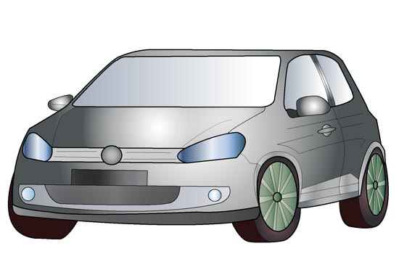

**Ниточка**

ЦЕЛЬ: Развитие умения действовать согласованно.

МАТЕРИАЛ: Катушка с нитками.

ХОД ИГРЫ: Детям показывают катушку и объясняют, как на них наматывают нитки. Малышам предлагают изобразить, как это происходит. Все берутся за руки: тот, кто стоит первым, будет исполнять роль "катушки". Он стоит в середине комнаты и крепко держит за руку второго малыша, а тот - третьего и т. д. Получилась "ниточка".

Взрослый, взяв за руку последнего малыша, ведет всех по кругу до тех пор, пока вся "нитка" не намотается на "катушку". Малыши двигаются приставным шагом и приговаривают: "Ниточка, ниточка, накручивается!"

Потом "ниточка" разматывается, дети идут назад, не отпуская рук, повторяя считалку:

- Ниточка, иголочка,

Ти-ти, улети.

Обратно ко мне прилети!

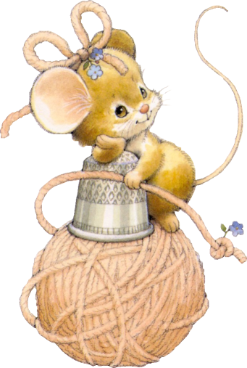

**Игра в поезд**

ЦЕЛЬ: Тренировка разных групп мышц, развитие умения действовать согласованно.

МАТЕРИАЛ: Две длинных рейки (или веревки).

ХОД ИГРЫ: Взрослый или один из детей - "паровоз", все остальные дети изображают вагоны. На полу лежат длинные рейки - рельсы. Дети сидят верхом на стульчиках друг за другом. "Паровоз гудит", и "поезд трогается". Дети могут двигать руками и произносить:

- "Чу-чу-чу!"

Вот поезд наш едет,

Колеса стучат,

А в поезде этом

Ребята сидят.

"Чу-чу-чу, чу-чу-чу" -

Пыхтит паровоз.

Далеко, далеко

Ребят он повез.

*(А. Ануфриева)*

Дети идут друг за другом между рейками, "по рельсам". По сигналу "Быстрей!" - бегут, по команде "Стой!" "поезд" подходит к станции и останавливается. Дети выходят, гуляют по комнате, бегают. "Паровоз" уезжает за водой. По сигналу: "Поезд отправляется!" - все встают на свои места и продолжают коллективное движение.

На пути надо проехать по мосту, то есть пройти по скамейке, подняться на горку и спуститься с нее (подняться по наклонной доске и сбежать по другой такой же доске). Подъезжая к другой станции, "поезд" останавливается, дети снова могут погулять, "собрать цветы", затем "поезд" едет дальше.

Закончить игру можно большой остановкой: дети шагают на месте - "стучат колеса", шагают все медленнее и медленнее - "поезд останавливается".

В этой игре можно использовать другой текст песни:

Деток поезд к нам везет

В лес и на полянку,

Будут дети там гулять,

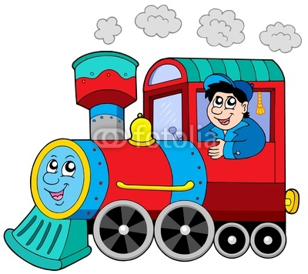Повстречают зайку.

"Так-так-так, так-так-так" -

Все колесики стучат!

"Чу-чучу" - белку встретим и лису.

Едем, едем мы быстрей,

Не боимся мы зверей!

Паровоз идет потише -

Значит, остановка ближе -

"Ду-ду-ду", стоп!

**Мишка-медведь**

ХОД ИГРЫ: Дети сидят кружком, один из них в центре круга. Взрослый говорит:

- Выходи-ка, Мишенька, попляши, попляши.

Лапой, лапой, Мишенька, помаши, помаши.

А мы вокруг Мишеньки хороводом пойдем,

Песенку веселую запоем, запоем!

Будем, будем в ладушки ударять, ударять!

Будет, будет Мишенька нам плясать, нам плясать!

*(А. Ануфриева)*

"Мишка" в центре круга пляшет, дети хлопают в ладошки.

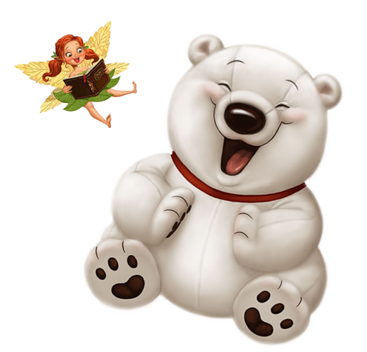

**Карусель**

ХОД ИГРЫ: Дети вместе с взрослым бегут по кругу, держась за руки, и говорят или поют:

- Еле-еле, еле-еле

Завертелись карусели,

А потом, а потом

Все бегом, бегом, бегом!

Тише, тише, не бегите,

Карусель остановите.

Раз и два, раз и два,

Вот и кончилась игра!

*(Е. Тихеева)*

В соответствии со словами песенки дети бегут по кругу все быстрее и быстрее, затем все медленнее и останавливаются.

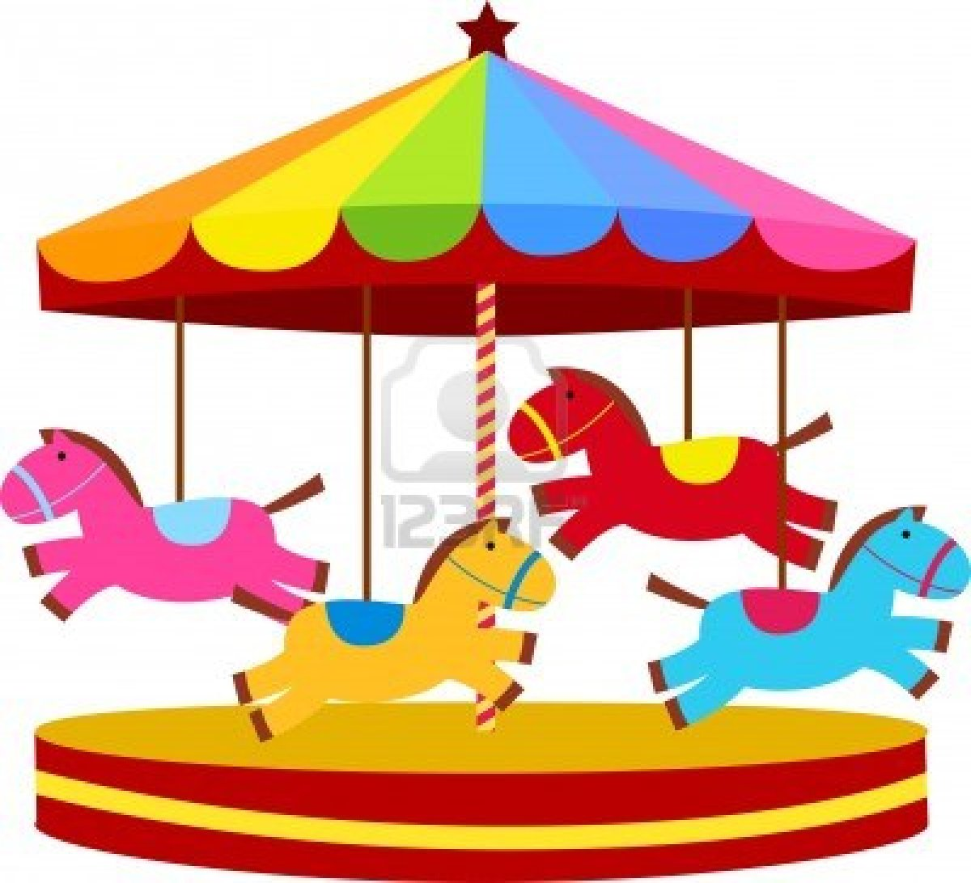

**Кот и мышь**

ЦЕЛЬ: Развитие внимания, ловкости, быстроты.

ХОД ИГРЫ: Взрослый изображает кота, ребенок - мышку. Ребенок сидит "в норке" (за стульчиком), "кот" ходит по комнате, говоря при этом:

- Котик по двору идет,

Ищет мышек Васька-кот,

Ищет мышек кот.

Тихо мышка сидит,

На кота она глядит,

На кота глядит.

*(Е. Тихеева)*

Взрослый садится на стул и закрывает глаза - "спит". Ребенок-"мышка" подходит на близкое расстояние, видит, что "кот спит", бегает и играет вокруг "кота". "Кот" потягивается, открывает глаза, "мяукает" и бросается ловить "мышку". Ребенок-"мышка" убегает в "норку".

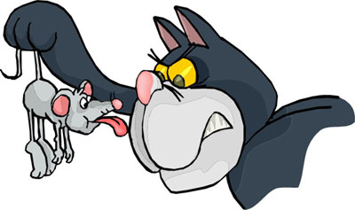

**Пес Барбос**

ЦЕЛЬ: Развитие внимания, ловкости, быстроты.

МАТЕРИАЛ: Игрушечная собачка.

ХОД ИГРЫ: Взрослый сидит на стуле, в руках у него игрушечная собачка, которая "спит". Взрослый говорит:

- Вот сидит наш пес Барбос,

В лапы спрятал черный нос.

(Ребенок встает с места и подходит к собачке.)

Ну, Барбос, скорей вставай!

И Наташу догоняй!

*(Е. Тихеева)*

Взрослый с собачкой бежит за ребенком и говорит: "Гав-гав!" Пойманный ребенок садится на место, и игра начинается снова.



**Игра с собачкой**

ЦЕЛЬ: Воспитание чуткого отношения к животным, расширение словарного запаса, приобретение навыков простой сюжетной игры.

МАТЕРИАЛ: Игрушечная собачка, мисочка.

ХОД ИГРЫ: Взрослый держит в руках игрушечную собачку и говорит:

- Гав-гав!

- Кто там?

Это песик в гости к нам.

Я собачку ставлю на пол.

Дай, собачка, Пете лапу!

*(А. Ануфриева)*

Затем идет с собачкой к кому-нибудь из детей и отдает ее. Ребенок держит собачку за лапу, а взрослый просит покормить ее. Собачке приносят мисочку с воображаемой едой. Собачка "ест суп" и "лает": "Гав-гав!"

Взрослый говорит ребенку: "Это собачка говорит тебе "спасибо!"

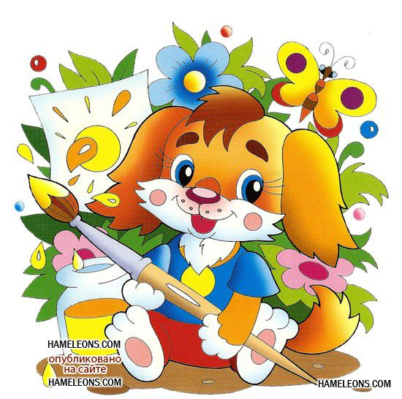

**Воронята**

ЦЕЛЬ: Развитие способности к подражанию, внимание.

МАТЕРИАЛ: Игрушечная собачка, мисочка.

ХОД ИГРЫ: Дети-"воронята" сидят на стульях, расставленных полукругом. Дети "спят" (закрывают глаза, склонив головку на руки со сложенными ладошками) под стихотворение.

Воронята крепко спят,

Все по гнездышкам сидят.

А проснутся на заре,

Будут каркать во дворе.

("Воронята" просыпаются, машут крыльями, кричат "кар-кар-кар", затем "летают" (бегают) по комнате, размахивая разведенными в стороны руками-крыльями. Во время "полета воронят" взрослый поет дальше.)

Полетели, полетели,

Воронята полетели, "Кар!" (2 раза)

Вышла тетя на дорожку,

Воронятам сыплет крошки.

(Выходит на середину и сыплет из чашки воображаемые крошки. Дети садятся на стульчики, а взрослый продолжает петь.)

Воронята прилетали,

Все до крошки поклевали. (2 раза)

Тук-тук-тук, тук-тук-тук -

Клювами стучали. (2 раза)

(Дети подбегают к тому месту, где "насыпаны крошки", садятся на корточки и "клюют", стучат пальчиками о пол.) Взрослый говорит:

Тузик по двору гулял,

Вороняток испугал!

*(А. Ануфриева)*

(Взрослый берет игрушечную собачку, "лает" и догоняет убегающих детей.)

В дальнейшем "сыплют крошки" и изображают собачку сами дети

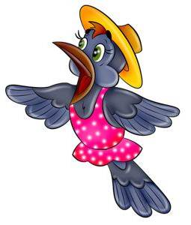

**Кошкин дом**

ЦЕЛЬ: Развитие чувства ритма, умения разыграть простой знакомый сюжет.

МАТЕРИАЛ: Домик кошки (сделан из кубиков или стульев), ведерко, лейка, фонарик, лопатка, кусок красной материи ("огонь"), колокольчик.

ХОД ИГРЫ: Ребенок идет по кругу, хлопает в ладоши, чтобы лучше воспринять ритм и согласовать с ним ходьбу. Взрослый поет песенку:

- Тили-бом! Тили-бом!

Загорелся кошкин дом!

Бежит курочка с ведром,

А лошадка с помелом,

А собачка с фонарем,

Серый заюшка с листом.

Взрослый громко звонит в колокольчик, дети бегут туда, где лежат ведерко, лейка и т.д., берут игрушки и "гасят пожар" (огонь изображается с помощью красной материи, наброшенной на кошкин домик).

Вместе с взрослым они произносят:

- Раз! Раз! Раз! Раз!

И огонь погас!

